Tavallinen päivä

John on opiskelija. Hän opiskelee ammattikorkeakoulussa ja asuu Valkeakoskella. Tällainen on tavallinen päivä Johnin elämässä.
On maanantaiaamu. Kello on 7 ja John herää. John on väsynyt, mutta hän nousee, koska aamulla on suomen kurssi.
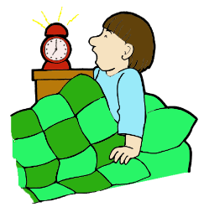

Kello 7.15. John syö aamupalaa: maitoa, leipää ja puuroa. Sitten hän lähtee kotoa ja menee bussipysäkille.
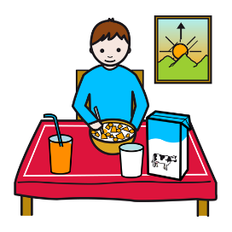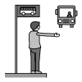

Klo 8.30 hän on ammattikorkeakoululla. Suomen kurssi alkaa.
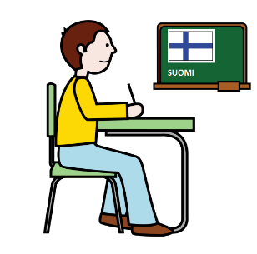

John opiskelee suomea pari tuntia. Sitten hän opiskelee matematiikkaa.

Klo 11.30. hän syö lounasta ruokalassa. Tänään ruokalistalla on kalaa ja kasviskeittoa. John ottaa kalaa.
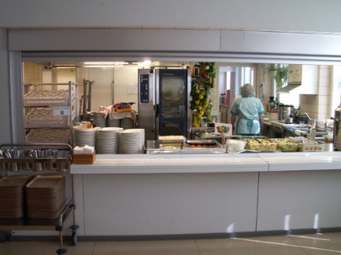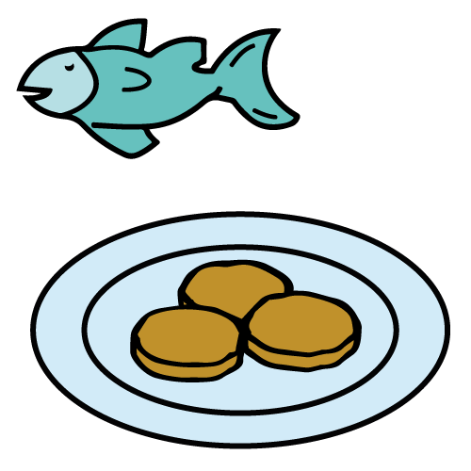

Klo 12 John lähtee koululta, koska hänellä on hammaslääkäri klo 12.30.
Hammaslääkäri tarkistaa Johnin hampaat. Kaikki on hyvin!

John tulee hammaslääkäristä klo 13.30. Hän ei saa syödä tai juoda. Hänen täytyy odottaa kaksi tuntia.
Hän istuu kirjastossa ja opiskelee.
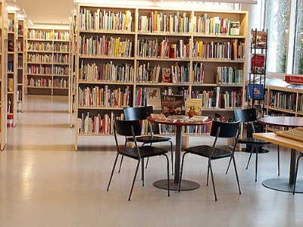

Klo 15.00 John menee kauppaan. Hän ostaa paljon ruokaa: riisiä, leipää, kanaa, kalaa, vihanneksia, mehua, kahvia, perunaa, juustoa, jugurttia, suklaata ja maitoa. Sitten hän menee kotiin ja syö välipalaa.
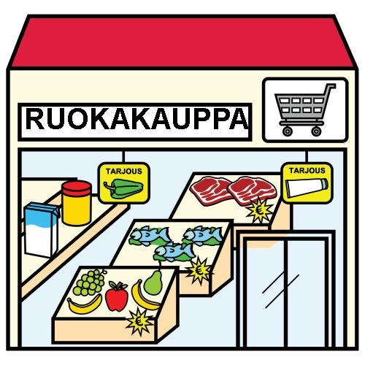
Illalla hän urheilee. Klo 18.00 hän menee kuntosalille ja sitten hän pelaa jalkapalloa kavereiden kanssa.
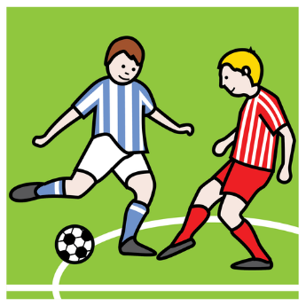
Klo 20.30 John palaa kotiin. Hän katsoo tv-sarjaa tietokoneelta ja syö.
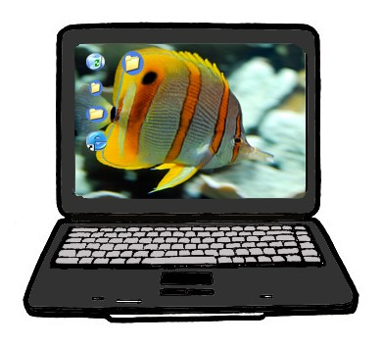
Kun kello on 23.00 hän menee nukkumaan.

Hyvää yötä!

Mitä kello on? Sano kellonaika.
8.00 Kello on kahdeksan.
8.30 Kello on puoli yhdeksän.
9.05 Kello on viisi yli yhdeksän.
9.40 Kello on kaksikymmentä vaille kymmenen.

Talking about the time in Finnish
In Finland, we use the 24 hour clock system, especially in timetables.
You can read the numbers 13-24 as they are, ie. as kolmetoista, neljätoista… kaksikymmentäneljä or say the number they represent in the clock.
13.10 - Kello on kolmetoista kymmenen. / Kello on viisi yli yksi.
However, the expressions ”puoli”, “yli”, “vaille” are not used with 13-24, only with the numbers up to 12.
For example:
14.30 - Kello on puoli kolme (not ”puoli viisitoista”).
17.45 – Kello on viisistoista vaille kuusi.
22.10 – Kello on kymmenen yli kymmenen.

Kirjoita viikonpäivät. Write the days of the week.
m_____________________________________
t______________________________________
k______________________________________
t______________________________________
p______________________________________
l ______________________________________
s______________________________________

